Aprūpe
Pārvietošanās
Drošība
Komforts
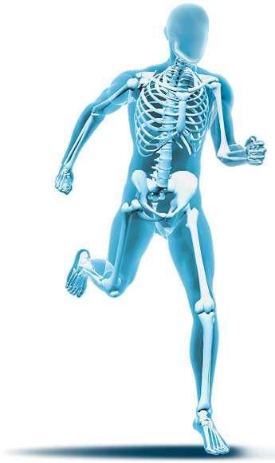

Valsts apmaksāto tehnisko palīglīdzekļu saņemšanas kārtība.
Aprūpe. Pārvietošanās palīglīdzekļi. Ortozes. Ortopēdiskās zolītes un ieliktņi. Ortopēdiskie apavi.

Pērnavas iela 62, Rīga
www.poc.lv, info@poc.lv

Valsts apmaksāto tehnisko palīglīdzekļu saņemšana
Valsts apmaksā apmēram 150 dažādu veidu un pielietojumu tehnisko palīglīdzekļu (turpmāk TPL) iegādi, tajā skaitā protēzes, ortozes, ortopēdiskos apavus rūpnieciskus un individuālus, ratiņkrēslus, funkcionālās gultas, pret izgulējumu matračus, higiēnas preces, protēzes u.c.
Tehnisko palīglīdzekļu centrs (turpmāk TPC) ir nacionālā rehabilitācijas centra „Vaivari” (turpmāk NRC Vaivari) struktūrvienība, kas veic valsts piešķirto līdzekļu sadali.
Mēs, a/s „Protezēšanas un ortopēdijas centrs” (turpmāk POC) esam privāta akciju sabiedrība, kas sadarbojas ar TPC līguma ietvaros, un piešķirtos līdzekļus „atprečojam” , tas ir izgatavojam vai izsniedzam tehniskos palīglīdzekļus, kurus valsts izdalījusi konkrētam cilvēkam konkrētiem mērķiem.
Vienlaikus konsultējam un palīdzam ar nepieciešamo dokumentu noformēšanu un iesniegšanu TPC , lai iegūtu atļauju saņemt valsts apmaksātus tehniskos palīglīdzekļus.

PALĪGLĪDZEKĻI.
Tehnisko palīglīdzekļu, kurus var saņemt valsts apmaksāto programmu ietvaros, katalogus varat apskatīt Vaivaru rehabilitācijas centra mājaslapā, sadaļā „Tehniskie palīglīdzekļi” https://www.vtpc.lv/ Informācijā vienkāršākā formā pieejama mūsu mājaslapā www.poc.lv

Vaivaru mājaslapā visas valsts apmaksātās preces sadalītas pa tēmām:
- Pārvietošanās palīgierīces
- Pašaprūpes palīgierīces
- Palīglīdzekļi mājsaimniecībām un telpu pielāgošanai
- Pārvietošanās palīgierīces bērniem
- Pašaprūpes palīgierīces bērniem
- Protezēšanas - ortozēšanas palīgierīces
- Ortopēdiskie apavi
- Alternatīvās komunikācijas tehniskās palīgierīces
- Elpošanas tehniskie palīglīdzekļi

NEPIECIEŠAMIE DOKUMENTI
Ja nepieciešams palīglīdzeklis, jārīkojas šādi:
1/ jāsaņem no ģimenes ārsta vai cita profilējošā ārsta (rehabilitaloga, ķirurga, traumatologa, neiropatologa) Atzinums tehniskā palīglīdzekļa saņemšanai (paraugs pielikumā).
2/ Jāuzraksta iesniegums personiski, vai, ja cilvēkam ir iecelts likumisks interešu pārstāvis, tad pārstāvim (paraugs pielikumā).
P.S. Jebkuru neskaidrību gadījumā sniedzam bezmaksas konsultācijas un palīdzam ar dokumentu noformēšanu un nogādāšanu adresātam Tehnisko palīglīdzekļu centrā.

SAŅEMŠANA
Pēc dokumentu iesniegšanas, jāsagaida vēstule par uzņemšanu rindā. Kad vēstule pienākusi, ir divi TPL saņemšanas ceļi:
1/ sagaidīt rindu
2/ iegādāties negaidot rindas pienākšanu, izmantojot Kompensācijas mehānismu

Saņemšana rindas kārtībā nozīmē, ka jāgaida nākošā vēstule no TPC par rindas pienākšanu. Reizēm tas var ievilkties krietnu laiku.
Kompensācijas mehānisma izmantošana nozīmē, ka tai brīdī, kad pienākusi pirmā vēstule par uzņemšanu rindā un otra vēstule par atļauju iegādāties palīglīdzekli ar Kompensācijas mehānismu, cilvēks tiesīgs izvēlēties viņam pienākošos palīglīdzekli citā vietā, kuras palīglīdzekļiem ir nepieciešamie ES medicīnas sertifikāti, piemēram, pie mums Pērnavas ielā 62. Tālāk norēķinus ar valsti kārtojam mēs kā valsts sadarbības partneris.
Uzmanību! Izvēloties Kompensācijas mehānismu, papildus iepriekš minētajiem nepieciešamajiem dokumentiem vēl jāaizpilda Iesniegums par TPL saņemšanu ar Kompensācijas mehānismu (paraugs pielikumā)
P.S. Jebkuru neskaidrību gadījumā sniedzam bezmaksas konsultācijas un palīdzam ar dokumentu noformēšanu un nogādāšanu adresātam Tehnisko palīglīdzekļu centrā.

KOMPENSĀCIJAS MEHĀNISMS
Mēdz būt situācijas, kad Tehnisko palīglīdzekļu centra piedāvātais palīglīdzeklis neatbilst Jūsu vajadzībām un prasībām, tam nepieciešams kāds papildus aprīkojums vai nevēlaties ilgstoši gaidīt rindā. Tad ir iespēja iegādāties palīglīdzekli ar Kompensācijas mehānisma palīdzību.

Kompensācijas mehānisma priekšrocības, ja izmantojat mūsu piedāvājumu:
- var ātrāk saņemt nepieciešamo TPL
- varat izvēlēties TPL ar papildus funkcionalitāti
- mūsu speciālisti bez papildus samaksas (ārsts rehabilitalogs, ergoterapeits un tehniskais ortopēds) palīdzēs izvēlēties, nokomplektēt vai pielāgot tieši Jums nepieciešamu TPL
- mēs kreditējam dārgo (riteņkrēsli, funkcionālās gultas, protēzes u.c) TPL, Jums nav jāiegulda personiskie līdzekļi
- palīdzam operatīvi noformēt nepieciešamos dokumentus un nodot tos adresātam
- mums ir ES medicīnas sertifikāti visiem TPL
Ja izlemjat par labu Kompensācijas mehānismam, tad iesniedzamo dokumentu kopums ir:
1/ ģimenes ārsta vai cita profilējošā ārsta (rehabilitaloga, ķirurga, traumatologa, neiropatologa) Atzinums tehniskā palīglīdzekļa saņemšanai (paraugs pielikumā)
2/ Iesniegums par TPL nepieciešamību personiski, vai, ja cilvēkam ir iecelts likumisks interešu pārstāvis, tad pārstāvim (paraugs pielikumā)
3/ Iesniegums par to, ka cilvēks vēlas izmantot Kompensācijas mehānismu (paraugs pielikumā)
Izmantojot Kompensācijas mehānismu, palīglīdzekli var saņemt tiklīdz pienākusi vēstule par uzņemšanu rindā un atļauja Kompensācijas mehānisma pielietošanai. Vērsieties pie mums un palīdzēsim nokārtot visus nepieciešamos dokumentus.
Informācija par nepieciešamajiem dokumentiem:
- ES medicīnas preču sertifikāts attiecīgajam TPL
- pieņemšanas/nodošanas akts ar preču pārdevēju
- lietošanas instrukcija valsts valodā,
- maksājuma dokumentu ar personas rekvizītiem

IZGATAVOJAMIE INDIVIDUĀLIE PALĪGLĪDZEKĻI
AS "POC" ir ieguvis tiesības izgatavot valsts apmaksātos tehniskos palīglīdzekļus:
- Modulārās apakšējo un augšējo ekstremitāšu protēžu sistēmas
- Cietās mīkstās ortozes
- Individuāli klientam izgatavotus ortopēdiskos apavus
- Ādas-stieņu protēzes un ortozes
- Koka protēzes
Iepriekš sazinoties, varam noorganizēt Tehniskā ortopēda konsultācijas, lai uzrakstītu Atzinumu par tehniskā palīglīdzekļa nepieciešamību, izskaidrotu palīglīdzekļa saņemšanas procesu un palīdzētu ar dokumentu noformēšanu.
SAŅEMŠANA RINDAS KĀRTĪBĀ
Ir palīglīdzekļu grupas, kuras ērtāk saņemt rindas kārtībā, tie ir
- rūpnieciski izgatavoti ortopēdiskie apavi
- individuāli izgatavoti ortopēdiskie apavi
- pastāvīgās protēzes (ne pirmreizējās)
- cietās un mīkstās ortozes
Saņemot vēstuli par rindas pienākšanu, jārīkojas šādi:
- Rūpīgi jāizlasa saņemtā vēstule, jo tur ir daudz nozīmīgas informācijas!
- Vispirms jāsazinās ar TPC (tel. 67552350 vai e-pasts vtpc@nrc.lv) un jāpaziņo par izvēlēto tehniskā palīglīdzekļa saņemšanas vietu, Pērnavas iela 62, „Protezēšanas un ortopēdijas centrs;
- Kad izvēlējāties, „Protezēšanas un ortopēdijas centru” Pērnavas ielā 62, zvaniet, lai norunātu pieraksta laiku, kurā varēsiet pakalpojumu saņemt uzreiz jeb pasūtīt nepieciešamo tehnisko palīglīdzekli (tel. 29804460; 67845663). Varat mums rakstīt uz info@poc.lv, tad mēs Jums atzvanīsim paši;
- Mūsu centrs veic izbraukumus uz Daugavpili, Liepāju, Kuldīgu, Madonu un Cēsīm, kur iespējams saņemt tehniskos palīglīdzekļus, tomēr lielāka izvēle vienmēr būs Rīgā, Pērnavas ielā 62. Ja kādu apstākļu dēļ uz Rīgu atbraukt nevariet, tad noteikti jāsazinās ar mums - (tel. 29804460; 67845663)!
PAR MAKSĀJUMIEM
- Ikvienam tehniskā palīglīdzekļa saņēmējam jāmaksā vienreizēja iemaksa – nepilngadīgajiem EUR 1.42, pārējiem EUR 7.11;
- No vienreizējās iemaksas, uzrādot attiecīgu izziņu, atbrīvotas:
  - trūcīgas personas;
  - personas, kuras atrodas ilgstošas sociālās aprūpes un sociālās rehabilitācijas institūcijās;
  - personas, kuru dzīvesvieta reģistrēta stacionārā ārstniecības iestādē;
  - personas, kuras izcieš sodu brīvības atņemšanas vietā.
PIEVĒRSIET UZMANĪBU!
- Ja palīglīdzekļa saņēmējs ir nepilngadīga persona, tad palīglīdzekli var saņemt tikai tēvs vai māte (ne, piemēram, vecmāmiņa) vai persona ar pārstāvniecības pilnvaru.
- Ja cilvēks ir rīcībnespējīgs vai saņēmējs ir cita persona, nepieciešama pārstāvniecības pilnvara.
- Saņemot Gatavos ortopēdiskos apavus (pilngadīgajiem), Noteikumi paredz 20% līdzmaksājumu un valsts noteikto pacienta iemaksu EUR 7.11 (ja nav trūcīgas personas statuss).
- Nepilngadīgām personām (līdz 18 gadiem) līdzmaksājums nav paredzēts!

Sīkāku informāciju par AS ”Protezēšanas un ortopēdijas centru” un atbildes uz visiem Jūsu jautājumiem meklējiet: www.poc.lv
Zvaniet vai rakstiet 29553132, info@poc.lv anita@poc.lv

Informācija par pieteikšanos tehniskā palīglīdzekļa saņemšanai atrodama arī www.nrcvaivari.lv vai zvanot uz Vaivaru Tehnisko palīglīdzekļu centra informatīvo tālruni: 67552350

Ministru kabineta
2006.gada 4.aprīļa noteikumiem Nr.265
(Pielikums MK 15.04.2008. noteikumu Nr.269 redakcijā)

Atzinums tehniskā palīglīdzekļa saņemšanai

Datums, mēnesis, gads
Personas vārds, uzvārds
Personas kods
Adrese
Diagnoze
Diagnozes kods
(pēc SSK 10.redakcijas)
Funkcionālo traucējumu apraksts un rekomendācijas, ieteicamais tehniskā palīglīdzekļa veids

Ārstējošais ārsts

(paraksts, personīgais spiedogs)

Vaivaru Tehnisko palīglīdzekļu centram

Iesniegums
Tehniskā palīglīdzekļa piešķiršanai

Datums:

Vārds, Uzvārds:

Personas kods:

Tālrunis:

Dzīves vietas adrese:

Lūdzu piešķirt tehnisko palīglīdzekli:

.

(paraksts un atšifrējums)

Saņemts:

Datums:

Iereģistrēts:

Valsts SIA “NRC “Vaivari” Vaivaru Tehnisko palīglīdzekļu centram
Ventspils iela 53
Rīga, LV – 1002

Vārds, Uzvārds_____________________________
Personas kods _____________________________
Tālrunis_________________________________
Dzīvesvietas adrese______________________________
______________________________________________
E-pasts_____________________________________________

iesniegums.

Lūdzu atļaut iegādāties _______________________________________________________
(tehniskā palīglīdzekļa nosaukums)

izmantojot kompensācijas mehānismu.

2020. gada_____.________________ _____________/_________________
(paraksts un atšifrējums)

PRODUKTI, KO PĀRDODAM
Pērnavas ielā 62, Rīgā

Ortopēdiskās zolītes & ieliktņi
Ortopēdiskās zolītes paredzētas kāju pēdu problēmu kompensācijai. Tās lieto garenvelves un šķērsvelves pacelšanai, kompleksai kompensācijai pēc pēdas kaulu lūzumiem, muskuļu un cīpslu traumām vai saišu vājuma gadījumos.
Nēsājot ortopēdiskās zolītes, pastiprinās kāju apakšējo muskuļu grupu darbs, kā rezultātā uzlabojas asinsrite, var mazināties kāju pietūkums, samazināties varikozo vēnu veidošanās progresija un pastiprināties kāju pēdu elastība.
Formētā ortopēdiskā zolīte no dabīgās ādas vai īpaša materiāla pareizi sadala ķermeņa svaru uz kājas pēdu, veicot plakanās pēdas profilaksi.
Pie mums pieejamas zolītes gan bērniem, gan pieaugušajiem. Gandrīz ikviens spēs atrast sevi piemērotu ortopēdisko zolīti, jo izvēle ir plaša. Ir standarta pilnās zolītes, ¾ zoles, apavu ieliktņi un peloti konkrētas problēmas kompensācijai.
Ja cilvēks nezina kāda ortopēdiskā zolīte viņam nepieciešama, piedāvājam apmeklēt maksas tehniskā ortopēda konsultāciju, kuras laikā tiks veikta problēmas diagnostika, pēdas plantogramma un izstrādāti individuāli ieteikumi problēmas kompensācijai.
Populārākās zolītes/ieliktņi no mūsu veikala klāsta:
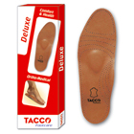  Zolītes 694 DeLyxe  Pilna zole. Virspuse izgatavota no saulē kaltētas aitādas, kas garantē komfortu nēsājot apavus. Ortopēdiskie apavi dod atbalstu potītei un papēdim, perfekti turas apavos. Mīkstās kokogles lateksa putas aizmugurē novērš nepatīkamo aromātu.  Pieejami pieaugušo un bērnu izmēri.  Izmēri: 27 - 48. | 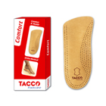  Zolītes 633 Comfort/KINDER  Plāni lieta puszole. Dabīgas ādas pārklājums. Pusszoles ar anatomiski pareizi iebūvētiem balstiem garenvelvei un šķērsvelvei. Īpaša ortopēdiska kaučuka pamatne. Paredzētas plakanās pēdas profilaksei, kā arī pie palielinātas slodzes uz kājām. Viegli kopjami. Der visos apavos. Pieejami gan pieaugušo gan bērnu izmēri.  Izmēri: 23/24 - 46. | 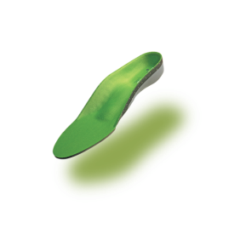  Zolītes 651 Anatomical  Augstas kvalitātes speciāli veidota zolīte individuālām prasībām. Zolīte ar anatomiski piemērotu dizainu. Visieteicamāk: deformētai pēdai; sāpošai un nogurušai pēdai; stabilitātei; komfortam; triecienslāpējoša; pēdu saslimšanu profilaksei; uzlabo gaitas kvalitāti.  Izmēri: 36 - 48. | 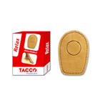  Ieliktnis 626 Relax  Speciāli izveidots ādas pēdas papēža at balsta spilventiņš. Atvieglo sāpes, kuras rodas papēža “pieša” kauliņa, deformāci jas, uztūkuma un citu papēža sāpīgu stā vokļu gadījumā. Izņemama papēža cen trālā daļa novērš tiešu saskari ar sāpošo vietu, nodrošinot mīkstu saskari apkārt problemātiskai vietai. Dabīgas ādas pārklājums.  Izmēri: 35/37 - 44/46. | 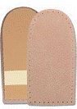Ieliktnis DINO 952  Ieliktnis DINA 952  Papēža ieliktnis paredzēts kājas garuma kompensēšanai. Izgatavoti no spec.gumijas, kas pārklāta ar ādu.  Pieejamie izmēri: 1cm; 1,5 cm; 2 cm.

gatavie ortopēdiskie apavi
Svarīgi atrast ērtus un pareizus apavus, jo apavi ir katra cilvēka svarīga ikdienas sastāvdaļa. Tas, cik komfortabli jūtas mūsu kājas ikdienā staigājot vai skrienot šodien, ir būtisks apstāklis kā tās jutīsies nākotnē.
Varam piedāvāt ortopēdiskos apavus, ja ir:
- Kauliņa, pirkstu deformācija; | - Liels pēdas izmērs, sievietēm virs 42, vīriešiem virs 46;
- Potīšu deformācija; | - Cukura diabēta gadījumos;
- Jutīga pēda; | - Citas problēmas (lūzumi, pēdu ortozes utt.).
- Plata pēda ar augstu cēlumu;
Apavu piedāvājumu veikalā Rīgā, Pērnavas ielā 62 papildinām pēc nepieciešamības, pasūtot apavus Eiropas valstīs - galvenokārt Vācijā, Francijā, Spānijā un Slovākijā. Īpaši sarežģītu deformāciju gadījumos varam uzņēmuma ražotnē izgatavot apavus konkrētas problēmas risināšanai.
Mūsu mājaslapā www.poc.lv apskatāms apavu katalogs ar populārākajiem modeļiem un marķējumu, lai apavus vieglāk apskatīt un izvērtēt attālināti:
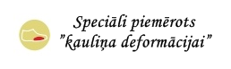

ortozes
Ortoze ir ārējs palīglīdzeklis funkcionālu sāpju mazināšanai un/vai kustību apjoma uzturēšanai ķermeņa locītavu vietās.
Izšķir kakla, plecu, elkoņu, plaukstu, pirkstu, muguras, krūšu kurvja, jostasvietas, ceļu un potīšu ortozes. Ortožu funkcionalitāte ir atkarīga no izgatavošanas materiāla un sadalās - mīkstās, puscietās vai cietās.
Ortozes veidu, modeli un lietošanas režīmu iesaka speciālists. Svarīgi lietot ortozi atbilstoši speciālista ieteikumam. Ortozei jābūt atbilstošai lietotāja anatomiskajiem parametriem (pareizam izmēram), citādi tā var nepildīt paredzēto uzdevumu.
Mēs piedāvājam gan rūpnieciski izgatavotas ortozes, gan individuāli izgatavojamas!
Populārākās un biežāk lietojamās ortozes:
- Kaklam; | - Trūces bandāžas;
- Rokām; | - Ceļgaliem;
- Stājas korektori; | - Potītēm;
- Korsetes, jostas; | - Krītošām pēdām.
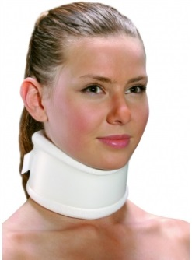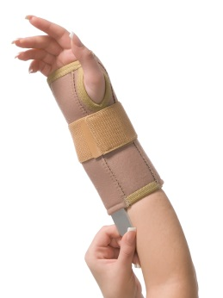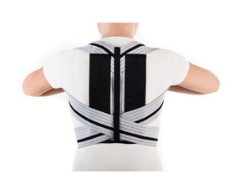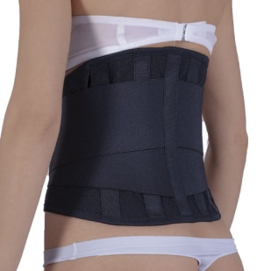
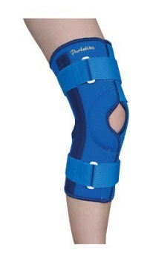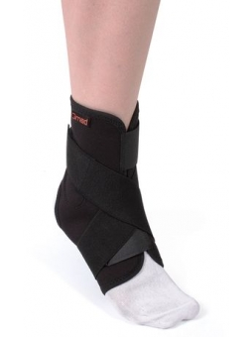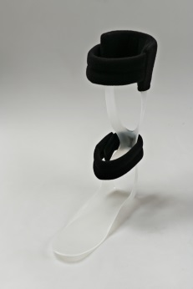

pārvietošanās palīglīdzekļi
Ja radušās kustību problēmas, labs palīgs būs pārvietošanās palīglīdzekļi.
Tiem jābūt pielāgotiem lietotāja augumam, svaram un funkcionālo traucējumu veidam.
Pārvietošanās palīglīdzeklim pārvietošanās jāatvieglo nevis jāapgrūtina, tādēļ svarīgi izvēlēties pareizo risinājumu.
Nedrīkst lietot nepiemērotu vai bojātu palīglīdzekli, jo tas palielina traumu risku, var padziļināt funkcionālos traucējumus vai provocēt deformācijas.
AS ”POC” veikalā Rīgā, Pērnavas ielā 62 pieejami:
- Spieķi; | - Gumijas uzgaļi u.c. aksesuāri;
- Elkoņa, padušu kruķi; | - Rolatori ar 3 vai 4 riteņiem;
- Kvadripodi; | - Pārvietošanās galdi;
- Kustīgi/nekustīgi staigāšanas rāmji; | - Dažādi riteņkrēsli (standarta, aktīvie, pavadoņu u.c.);
- Staigāšanas rāmji ar riteņiem; | - Elektriskie riteņkrēsli un skūteri.
- Staigāšanas nūjas;
Palīglīdzekļus var iegādāties vai iznomāt. Nomas noteikumi un cenas mājas lapā.
www.poc.lv
www.facebook.com/protezesanasortopedijascentrs
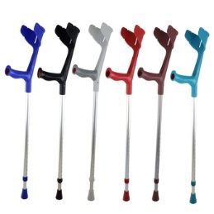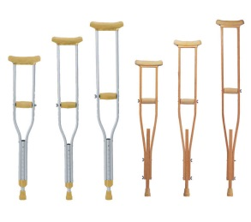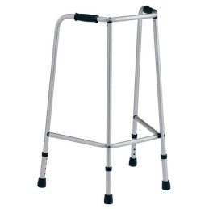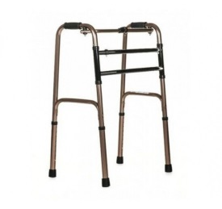
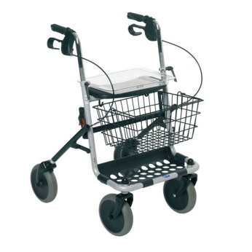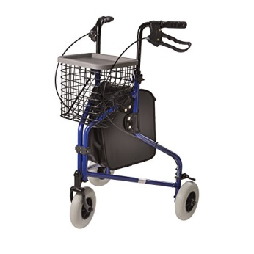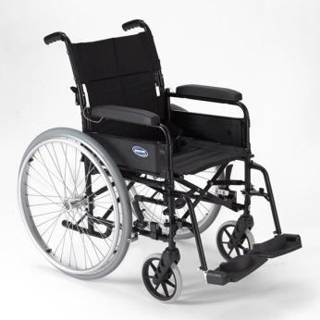

Aprūpe
Aprūpes palīglīdzekļu pamatuzdevumi ir 1/ nodrošināt cilvēka neatkarību ikdienas aktivitātēs un pašaprūpē, 2/ celt aprūpes kvalitāti, 3/ atvieglot guļošo aprūpi.
A/S POC piedāvājumā– Rīgā, Pērnavas ielā 62 – pieejami:
- Rokturi piestiprināmi pie sienām un grīdas; | - Tualetes krēsli; | - Ortopēdiskie spilveni;
- Pakāpieni; | - Urīntrauki; | - Ūdens necaurlaidīgi palagi, drānas;
- Vannas, dušas krēsli; | - Funkcionālās gultas; | - Speciāli trauki un galda piederumi;
- Neslīdoši paklājiņi vannām; | - Matrači izgulējumu profilaksei; | - Palīglīdzekļi pacientu pārvietošanai no gultas;
- Podu paaugstinātāji; | - Aizsargi izgulējumu profilaksei; | - Pacēlāji pacientu pārvietošanai, u.c.

